ДЕПАРТАМЕНТ ОБРАЗОВАНИЯ ГОРОДА МОСКВЫ
ГОСУДАРСТВЕННОЕ БЮДЖЕТНОЕ ПРОФЕССИОНАЛЬНОЕ
ОБРАЗОВАТЕЛЬНОЕ УЧРЕЖДЕНИЕ
ПОЛИТЕХНИЧЕСКИЙ ТЕХНИКУМ № 2
(ГБПОУ ПТ № 2)

Курсовая работа
принята с оценкой

Дата |  | Подпись

КУРСОВАЯ РАБОТА

МДК 01.01 | Организация, принципы построения и функционирования компьютерных сетей
ТЕМА | Разработать проект локальной вычислительной сети агентства по трудоустройству, используя оборудование компании TP-Link, площадь помещения составляет 30 м², в котором необходимо разместить 5 персональных компьютера для сотрудников и 1 персональный компьютер для руководителя.

 | 09.02.02. |  | Компьютерные сети | 3КС 1.4
 | шифр специальности |  | Компьютерные сети | Группа
СТУДЕНТА |  |  |  | Ипатов Владислав Игоревич
 |  | подпись |  | Ф.И.О

Руководитель КР |  | И.Ф. Семенычева

Москва 2017

Введение
1 Общая часть
2 Специальная часть
2.1 Выбор типа и топологии сети
2.2 Выбор оборудования и типа кабеля
2.3 Разработка плана расположения оборудования и прокладки кабеля
2.4 Расчёт необходимого количества оборудования
3 Техника безопасности
3.1 Требования безопасности при прокладке кабеля и установки сети
3.2 Техника безопасности при работе на ЭВМ
3.3 Заключение
3.4 Список используемых источников
3.5 Приложения

Введение
Объектом курсового проекта является учебный центр «TP-Link»
Цель и задачи курсового проекта:
- Зарегистрировать и настроить сетевую политику компании
- Настроить телекоммуникационное оборудование
Изм.
Лист
№ докум.
Подпись
Дата
Лист
3
КП09.09.02
Разраб.
Ипатов В.И
Провер.
Семенычева И.Ф
Реценз.

Н. Контр.

Утверд.

Содержание
Лит.
Листов
2
Группа 3КС1.4
- Выбрать топологию сети
- Подобрать оборудование.

Сетевые политики представляют собой наборы условий, ограничений и параметров, которые позволяют назначить пользователей, имеющих полномочия на подключение к сети, а также обстоятельства, при которых им разрешено или запрещено подключаться.
Значительная часть этого документа посвящена технике создания системы безопасности в новой сети. Она включает в себя защиту от атак извне и от случайных атак изнутри. Документ не претендует на описание полностью защищенной системы, однако того, что есть, как правило, достаточно для защиты от менее решительных хакеров.
Это документ предназначен в основном для небольших организаций, имеющих сеть компьютеров и, возможно, dialup соединение с Интернет, и планирующих перейти на относительно высокоскоростное постоянное соединение, для повышения скорости передачи данных по сети или создания собственного WWW или FTP сайта. Также этот документ может быть полезен молодым организациям, планирующим сразу начать с высокоскоростной сети под своим собственным доменом.

Я описываю настройку свеж зарегистрированного домена example.com. Этот домен зарегестрирован Internet Assigned Numbers Authority для использования в этом документе, и поэтому никогда не будет совпадать с реально используемым доменом.
Большую часть информации, представленной здесь, можно найти и в других местах. Я попытался отфильтровать материал, относящийся к созданию нового домена. Если материала на какую-либо узкоспециализированную тему недостаточно, обратитесь к другим, более исчерпывающим источникам.
Изм.
Лист
№ докум.
Подпись
Дата
Лист
4
Введение
Предполагается использование различных OS. В частности, я буду считать, что рабочие станции работают под управлением одной из версий Microsoft Windows, а сервера и шлюз частной сети работают под Linux.
За эксплуатация, настройку и установку сетевого оборудования отвечает системный администратор.
В обязанности системного администратора входит:
- Обслуживание сети и сетевого оборудования
- Наблюдение за соблюдением правил эксплуатации сети пользователями (сотрудниками других отделов предприятия)
- Периодическое техническое обслуживание рабочих станций пользователей
- Обеспечение рабочих станций требующимся для работы ПО и закупка этого ПО у официальных продавцов
- Обслуживание периферической техники (принтер, факсы и т.п.)

- Общая часть
Изм.
Лист
№ докум.
Подпись
Дата
Лист
5
КП09.09.02
Разраб.
Ипатов В.И
Провер.
Семенычева И.Ф
Реценз.

Н. Контр.

Утверд.

Общая часть
Лит.
Листов

Группа 3КС1.4
Лока́льная вычисли́тельная сеть (ЛВС, локальная сеть; англ. Local Area Network, LAN) — компьютерная сеть, покрывающая обычно относительно небольшую территорию или небольшую группу зданий (дом, офис, фирму, институт). Также существуют локальные сети, узлы которых разнесены географически на расстояния более 12 500 км (космические станции и орбитальные центры). Несмотря на такие расстояния, подобные сети всё равно относят к локальным.
ЛВС нашли широкое применение в системах автоматизированного проектирования и технологической подготовки производства, системах управления производством и технологическими комплексами, в конторских системах, бортовых системах управления и т.д.
Основное назначение ЛВС:
- распределение данных (Data Sharing). Данные в сети хранятся на центральном ПК и могут быть доступны на рабочих станциях. Благодаря этому не надо на каждом рабочем месте иметь накопители для хранения одной и той же информации;
- распределение ресурсов (Resource Sharing). Периферийные (чаще всего дорогие) устройства могут быть доступны для всех пользователей сети. Такими устройствами могут быть, например, факс или лазерный принтер;
- распределение программ (Software Sharing). Все пользователи сети могут совместно иметь доступ к программам, которые были один раз централизованно установлены. Конечно, при этом должна работать сетевая версия соответствующих программ;

- электронная почта (Electronic Mail). Все пользователи сети могут интерактивно соединяться друг с другом, чтобы передавать или принимать сообщения.
Изм.
Лист
№ докум.
Подпись
Дата
Лист
6
Общая часть

Компьютеры могут соединяться между собой, используя различные среды доступа: медные проводники, оптические проводники и через радиоканал. Отдельная локальная вычислительная сеть может иметь связь с другими локальными сетями через шлюзы, а также быть частью глобальной вычислительной сети или иметь подключение к ней. Для построения простой локальной сети используются маршрутизаторы, коммутаторы, точки беспроводного доступа, беспроводные маршрутизаторы, модемы и сетевые адаптеры. Реже используются преобразователи среды, усилители сигнала и специальные антенны.
Существует ряд причин, для объединения отдельных персональных компьютеров в ЛВС:
- совместное использование ресурсов позволяет нескольким ПК или другим устройствам осуществлять совместный доступ к отдельному диску, дисководу DVD-ROM, принтерам, плоттерам, к сканерам и другому оборудованию, что снижает затраты на каждого отдельного пользователя;
- кроме совместного использования дорогостоящих периферийных устройств ЛВЛ позволяет аналогично использовать сетевые версии прикладного программного обеспечения;
- ЛВС обеспечивает новые формы взаимодействия пользователей в одном коллективе, например работе над общим проектом.
У локальной сети есть следующие отличительные признаки:
- Высокая скорость передачи данных (до 10 Гб), большая пропускная способность;
- Низкий уровень ошибок передачи (высококачественные каналы передачи);
- Эффективный быстродействующий механизм управления обменом данных; Точно определенное число компьютеров, подключаемых к сети.
Изм.
Лист
№ докум.
Подпись
Дата
Лист
7
Общая часть

- Специальная часть
2.1 Выбор типа и топологии сети

Сетевая тополо́гия — это конфигурация графа, вершинам которого соответствуют конечные узлы сети (компьютеры) и коммуникационное оборудование (маршрутизаторы), а рёбрам — физические или информационные связи между вершинами.
Изм.Изм.
ЛистЛист
№ докум.№ докум.
ПодписьПодпись
ДатаДата
ЛистЛист
82
КП09.09.02КП09.09.02
Разраб. Разраб.
Ипатов В.ИИпатов В.И
Провер. Провер.
Семенычева И.ФСеменычева И.Ф
Реценз. Реценз.

Н. Контр. Н. Контр.

Утверд. Утверд.

Общая частьСодержание
Лит.Лит.
ЛистовЛистов
1
Группа 3КС1.4Группа 3КС1.4
Существует три основных топологии, применяемые при построении компьютерных сетей:
- топология «Шина»;
- топология «Звезда»;
- топология «Кольцо».
Топология "Шина"
Топология данного типа, представляет собой общий кабель (называемый шина или магистраль), к которому подсоединены все рабочие станции. На концах кабеля находятся терминаторы, для предотвращения отражения сигнала.
Преимущества сетей шинной топологии:
- расход кабеля существенно уменьшен
- отказ одного из узлов не влияет на работу сети в целом;
- сеть легко настраивать и конфигурировать;
- сеть устойчива к неисправностям отдельных узлов.
Недостатки сетей шинной топологии:
- разрыв кабеля может повлиять на работу всей сети;
- ограниченная длина кабеля и количество рабочих станций;
- недостаточная надежность сети из-за проблем с разъемами кабеля;
- низкая производительность, обусловлена разделением канала между всеми абонентами.

Топология "Звезда"
Изм.
Лист
№ докум.
Подпись
Дата
Лист
9
Общая часть

Данные от передающей станции сети передаются через хаб по всем линиям связи всем ПК. Информация поступает на все рабочие станции, но принимается только теми станциями, которым она предназначается. Так как передача сигналов в топологии физическая звезда является широковещательной, то есть сигналы от ПК распространяются одновременно во все направления, то логическая топология данной локальной сети является логической шиной.
Преимущества сетей топологии звезда:
- легко подключить новый ПК;
- имеется возможность централизованного управления;
- сеть устойчива к неисправностям отдельных ПК и к разрывам соединения отдельных ПК.
Недостатки сетей топологии звезда:
- отказ хаба влияет на работу всей сети;
- большой расход кабеля.

Топология "Кольцо"
В сети с топологией типа «кольцо» все узлы соединены каналами связи в неразрывное кольцо (необязательно окружность), по которому передаются данные. Выход одного ПК соединяется со входом другого ПК. Начав движение из одной точки, данные, в конечном счете, попадают на его начало. Данные в кольце всегда движутся в одном и том же направлении.
Недостатки сетей топологии кольцо:
К основному недостатку сетей топологии кольцо относится то, что повреждение линии связи в одном месте или отказ ПК приводит к неработоспособности всей сети.
Как правило, в чистом виде топология «кольцо» не применяется из-за своей ненадёжности, поэтому на практике применяются различные модификации кольцевой топологии.

В этой топологии я выбираю «Звезду» и буду работать с ней.
2.2 Выбор оборудования и типа кабеля
Изм.
Лист
№ докум.
Подпись
Дата
Лист
9
Общая часть

При выполнении данной практической работы необходимо приобрести следующее оборудование:
• Персональные компьютеры;
• Коммутатор;
• Компьютерные мыши;
• Клавиатуры;
• Мониторы.
Тип сети кабельный, так как это наиболее дешевый и приемлемый вид среды передачи данных и наиболее часто использующийся в компьютерных сетях.
Для выбора кабельной системы проанализируем, какие расстояния между рабочими станциями и сервером.
Максимальное расстояние между станциями не превышает 90 м, что дает нам право использовать тип кабеля «витая пара категории 5е».
UTP-кабели обладают следующими преимуществами:
- Кабель достаточно гибкий, что упростит прокладку кабеля по стенам помещения;
- Меньшая стоимость;
- Меньшая трудоемкость монтажа и эксплуатации;
- Отсутствие повышенных требований к внутреннему заземляющему контуру здания;
- Лучшие массогабаритные показатели;
- Меньший радиус изгиба.
- Обеспечивает большую скорость передачи данных (до 100 Мбит/с);
Прокладку кабелей горизонтальной подсистемы планируется осуществлять в кабель-каналах (Коробах).

Таблица 2.1 Характеристики ПК
Характеристика | Значение
Процессор  Изм.  Лист  № докум.  Подпись  Дата  Лист  9  Общая часть | Intel i3 6100, МГц 3700, 2 ядра
Оперативная память | 8 ГБ (DDR4 2133 МГц)
Операционная система | Windows 10 pro
Чипсет | Intel H110 ASUS/GIGABYTE
Жесткий диск | 1000 Гб
Оптический привод | DVD RW
Видеосистема | Intel HD 530

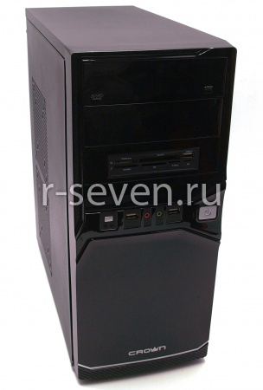

Компьютер RS 713

Коммутатор Характеристики TP-Link T1700G-28TQ (управляемый)

Количество портов коммутатора | 24 x Ethernet 10/100/1000 Мбит/сек
Количество uplink/стек/SFP-портов и модуле | 4
Максимальная скорость uplink/SFP-портов | 10 Гбит/сек
Внутренняя пропускная способность | 128 Гбит/сек
Размер таблицы MAC адресов | 16384
Поддержка работы в стеке | есть
Размеры (ШxВxГ) | 440 x 44 x 180 мм
Поддержка стандартов  Изм.  Лист  № докум.  Подпись  Дата  Лист  9  Общая часть | Auto MDI/MDIX, Jumbo Frame, IEEE 802.1p (Priority tags), IEEE 802.1q (VLAN), IEEE 802.1d (Spanning Tree), IEEE 802.1s (Multiple Spanning Tree), Link Aggregation Control Protocol (LACP)
Вес | 2.8 кг

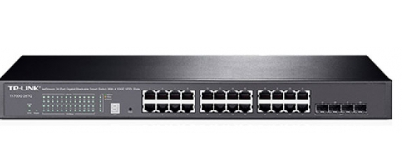

Коммутатор TP-Link T1700G-28TQ

Компьютерная мышка
Тип мыши | оптическая светодиодная
Кол-во клавиш | 2 + колесо-кнопка
Максимальное разрешение оптического сенсора (dpi) | 1000
Длина провода (м) | 1.5
Способ подключения | USB 2.0
Цвет | черный
Производитель | Defender
Страна производитель | Россия


Изм.
Лист
№ докум.
Подпись
Дата
Лист
9
Общая часть

Мышь Defender Datum MM-010

Цвет | Черный
Подключение | USB
Клавиатура | Количество клавиш - 105 (1 кнопка быстрого доступа)
Питание | От порта USB
Размеры (Д х Ш х В)
  436 х 136 х 25 мм
Вес | 0.41 кг

Офисная клавиатура

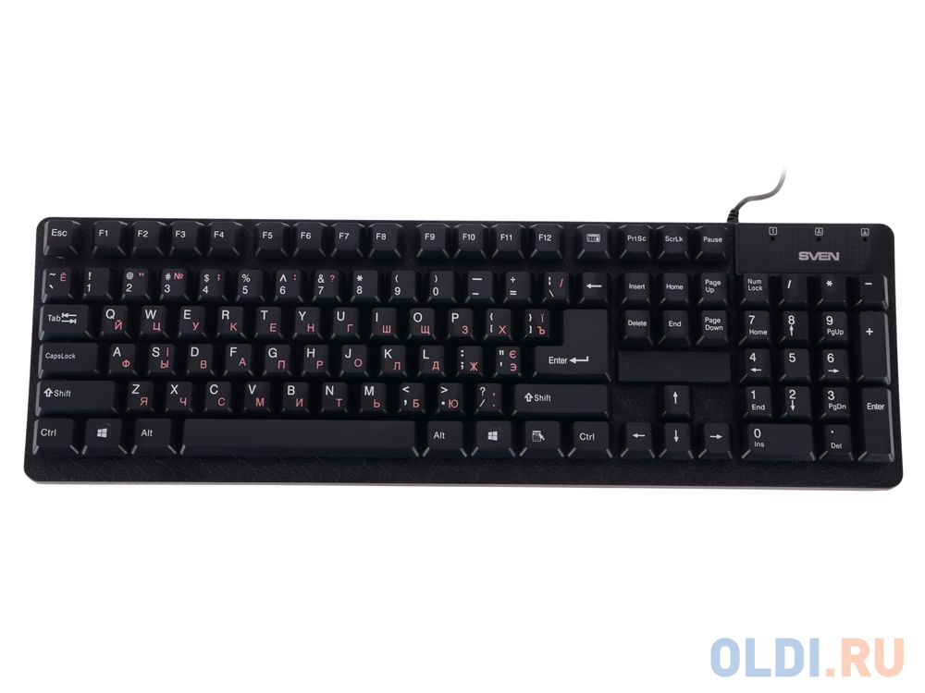
Изм.
Лист
№ докум.
Подпись
Дата
Лист
9
Общая часть

Клавиатура Sven Standard 301 Black USB

Монитор
Производитель | Acer
Модель | V196HQLAb
Цвет | Черный
Диагональ | 18.5
Тип матрицы | TN
Разрешение | 1366x768
Яркость, кд/м | 200
Углы обзора по горизонтали/по вертикали | 90°/65°
Потребляемая мощность, Вт | 11.9

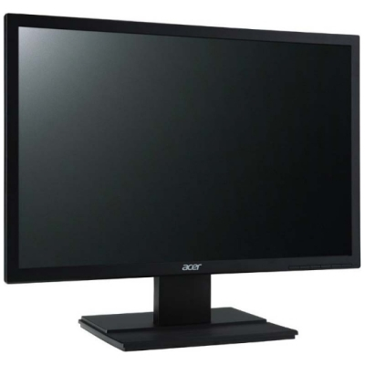

монитор Acer V196HQLAb

2.3 Разработка плана расположения оборудования и прокладки кабеля
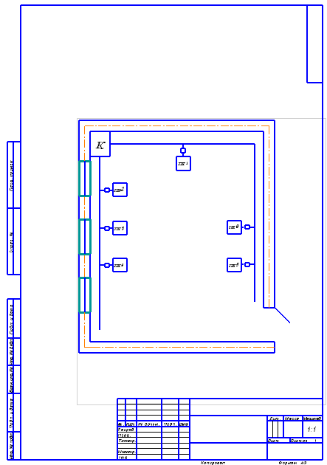

Выбор способа прокладки кабельных сетей производят в зависимости от
- величины и размещения нагрузок, плотности застройки предприятия,
- компоновки электротехнических помещений,
- наличия технологических, транспортных коммуникаций,
- параметров и расположения источников питания,
- уровня грунтовых вод,
- степени загрязнения окружающей среды и грунта,
- назначения кабельной лини.
В помещениях скрытая прокладка проводов и кабелей в стальных трубах постепенно вытесняется открытыми прокладками. Открытая прокладка кабелей почти полностью исключают зависимость производства монтажных работ по прокладке кабелей от готовности строительной части сооружения. Открытые прокладки кабелей позволяют закончить нулевой цикл строительных работ, не дожидаясь производства электромонтажных работ, что невозможно при скрытых прокладках. Открытые прокладки кабелей наглядны, доступны, удобны для осмотра и замены кабелей, отличаются гибкостью при изменении трасс во время реконструкции электроустановок.
Изм.
Лист
№ докум.
Подпись
Дата
Лист
9
Общая часть

2.4 Расчёт необходимого количества оборудования
Для монтажа ЛВС используются кабель витая пара категории 5е, , электрические розетки, патч-панель на 24 кабелей и кабельное оборудование.
Расчет общей длины кабельных трасс выполним по методу суммирования, путем подсчета каждого сегмента сети. Расчет необходимого количества кабеля приведен в нижеследующей таблице.
Местоположение компьютера | Длина кабеля, м | Итого, м
Компьютер № 1 | (6+5,2)*1,3 | 14,56
Компьютер № 2 | (6+2,3)*1,3 | 10,79
Компьютер № 3 | (6+2,3+2,1)*1,3 | 13,52
Компьютер № 4 | (6+2,3+2,1+2)*1,3 | 16,12
Компьютер № 5 | (6+5,6+6,4+2,5)*1,3 | 26,65
Компьютер № 6 | (6+5,5+4,4+2,5+4,1)*1,3 | 29,25
ИТОГО |  | 84,37

Основной расчет приведен в приложении 2.

3 Техника безопасности

